

27 января - День памяти жертв Холокоста. С целью ознакомления обучающихся с трагедией Холокоста, как одним из примеров бесчеловечности, во 2 классе 21 января 2025 года был проведен классный час на тему «Холокост- трагедия народа». Ребята узнали, что такое Холокост, почему есть день памяти погибшим. Кадры, сделанные на местах «лагерей смерти», тронули детские сердца. Сколько боли в глазах было на фотографиях, где были изображены пленные! Дети поняли, что невозможно передать словами те эмоции, которые вызывают хроники того времени. Боль, страдания, нечеловеческие муки и испытания- вот через что прошли узники концлагерей. Поэтому так важно помнить и понимать важность совместного противостояния таким явлениям, как этнические чистки, расизм и антисемитизм. После проведенного мероприятия дети почтили память погибших минутой молчания.

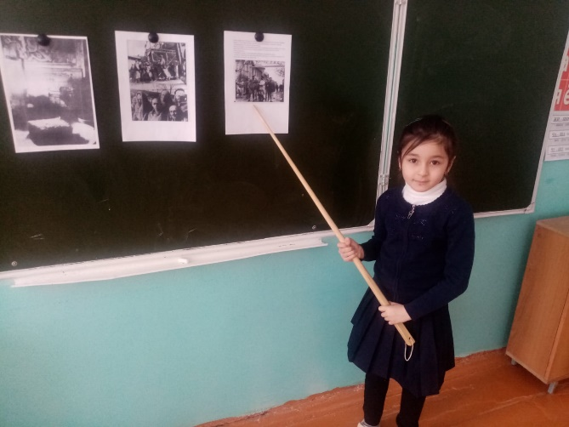Без боли вспоминать непросто  
О днях ужасных Холокоста,  
И здесь не может быть сомненья —  
Нет оправданья преступленьям.  
Злодейства зверского деянья  
Весь мир не в силах позабыть;  
И эхо страшного страданья  
Тысячелетья будет жить.

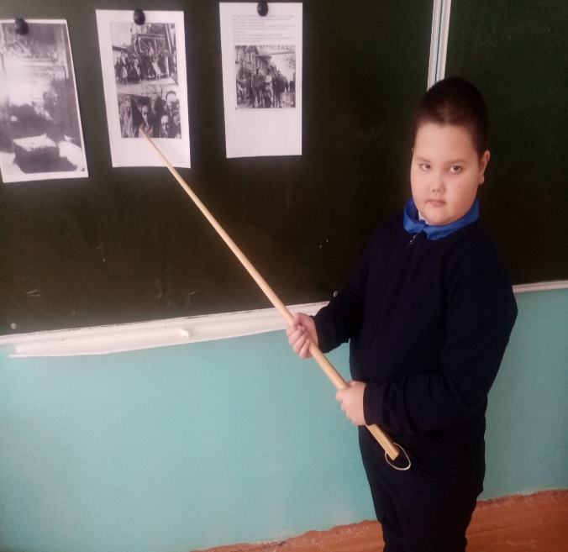

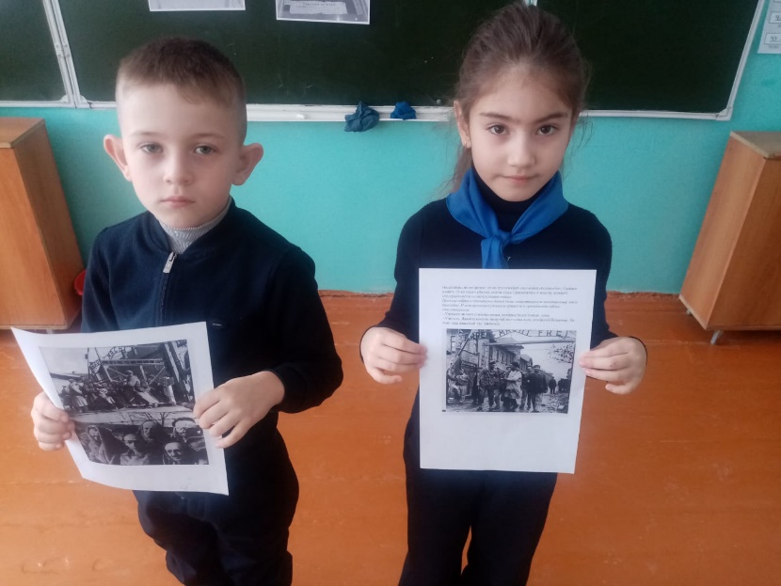

Классный руководитель: Алеева Г. А.